## Основи тестування мобільних додатків

Beet Seed — відпрацюй навички на базовому рівні.

1. Протестуй роботу сайту “Київська міська лікарня ветеринарної медицини” на мобільному пристрої.

2. Заведи 5 відповідних баг репортів у файл Google Docs. Додай посилання на нього в LMS.

Bug Report#1

Summary: Search is missing on main page in Mobile Web  
Decription

Preconditions:

Safari browser, tested on iPhone 12 pro max

Steps:

1. Open https://kmlvm.kyivcity.gov.ua/
2. Check search icon

AR: Search is missing in Mobile Web

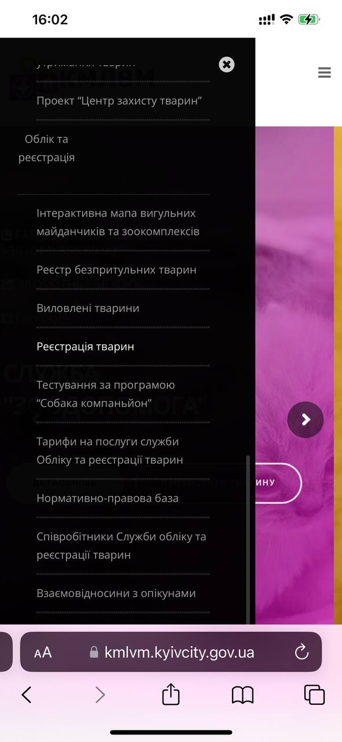

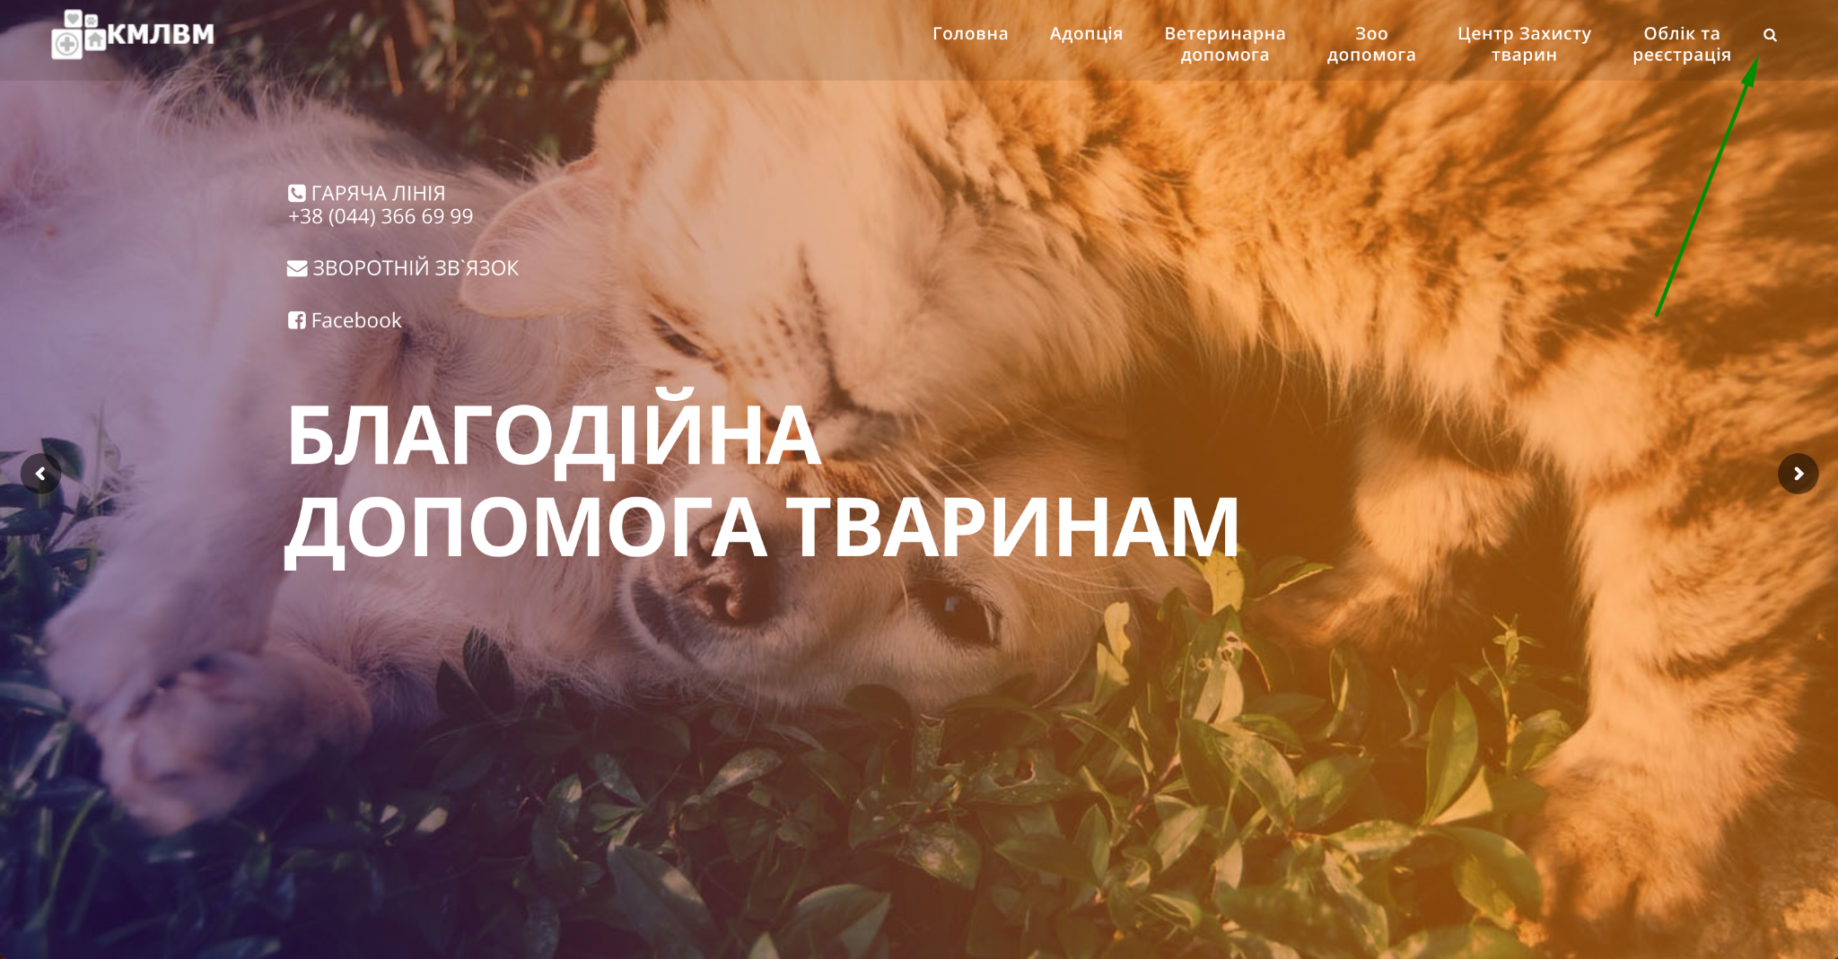

ER:Search is presented on Mobile Web like for Desktop version

Bug Report#2

Summary: A part of the code is displayed on main page  
Decription

Preconditions:

Safari browser, tested on iPhone 12 pro max

Steps:

1. Open <https://kmlvm.kyivcity.gov.ua/>
2. Scroll down to the contact. Check text

AR: A part of the code is displayed

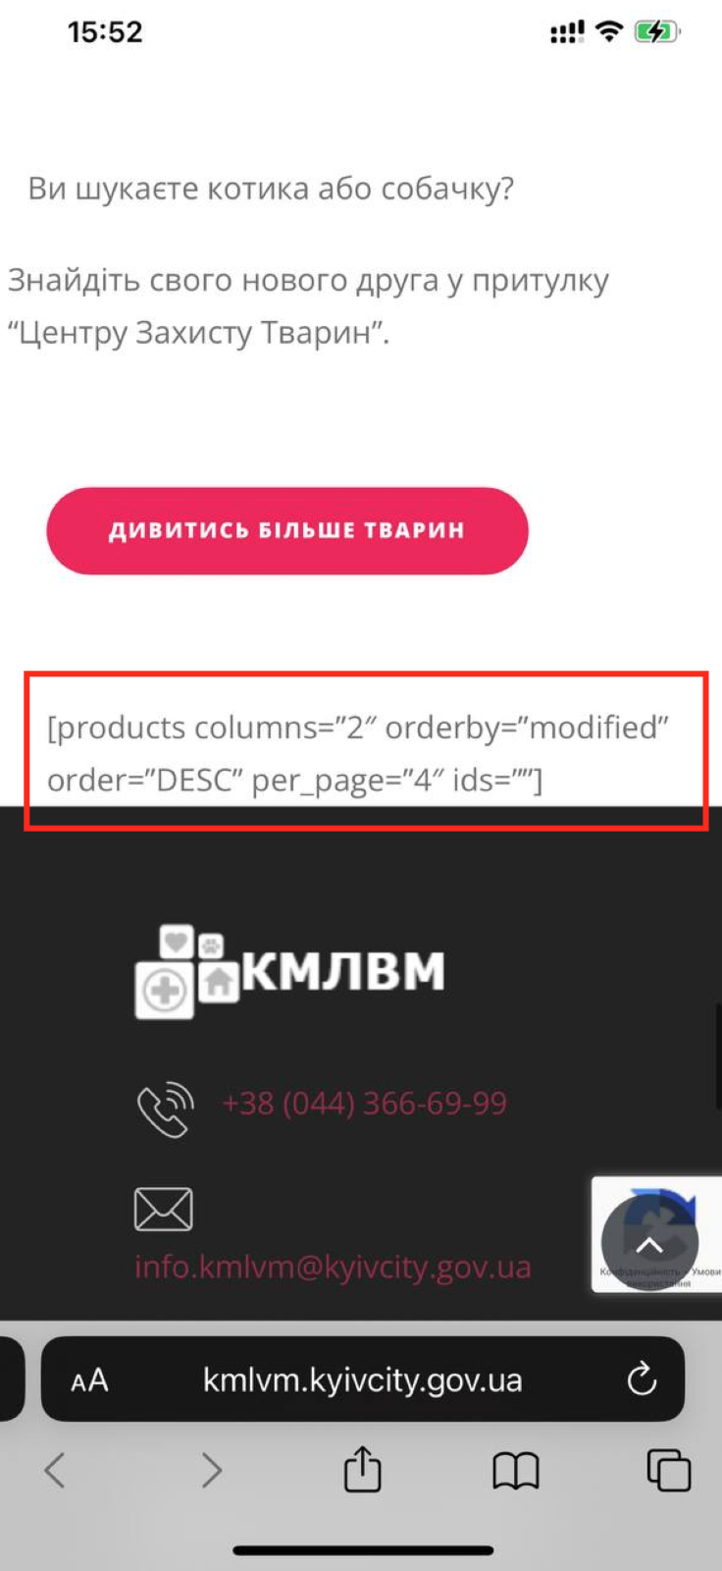

ER: Styles for the pages are correct and no code on the site

Bug Report#3

Summary: Styles are broken on Шукають домівку page  
Decription

Preconditions:

Safari browser, tested on iPhone 12 pro max

Steps:

1. Open <https://kmlvm.kyivcity.gov.ua/dopomoga-tvarynam/shukayut-domivku/>
2. Check all elements

AR: Styles are broken, some part of the code us displayed

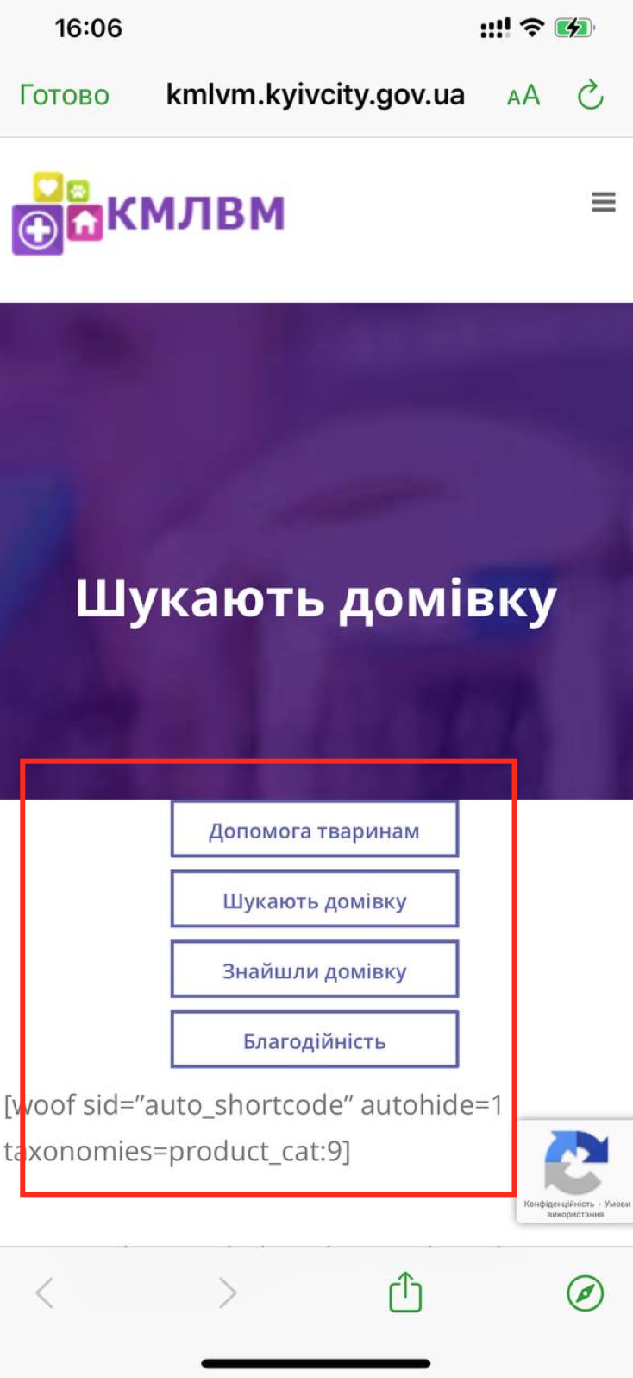

ER: Styles for the pages are correct and no code on the site

Bug Report#4

Summary: Extra text on Знайшли домівку page  
Decription

Preconditions:

Safari browser, tested on iPhone 12 pro max

Steps:

1. Open <https://kmlvm.kyivcity.gov.ua/dopomoga-tvarynam/znajshly-domivku/>
2. Open any photo

AR: ‘Expand’ text is extra

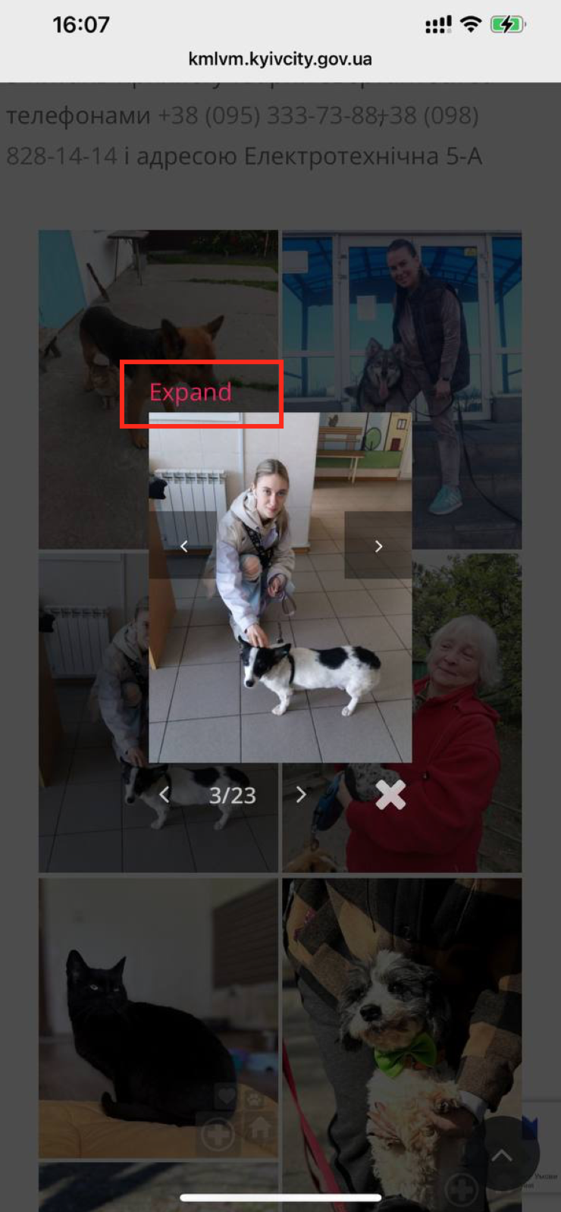

ER: Photo is opened without any extra text

Bug Report#5

Summary: Input fields should be located in the middle of the contact page  
Decription

Preconditions:

Safari browser, tested on iPhone 12 pro max

Steps:

1. Open <https://kmlvm.kyivcity.gov.ua/contact-us/>
2. Check input fields

AR: Input fields have wrong position of the contact page

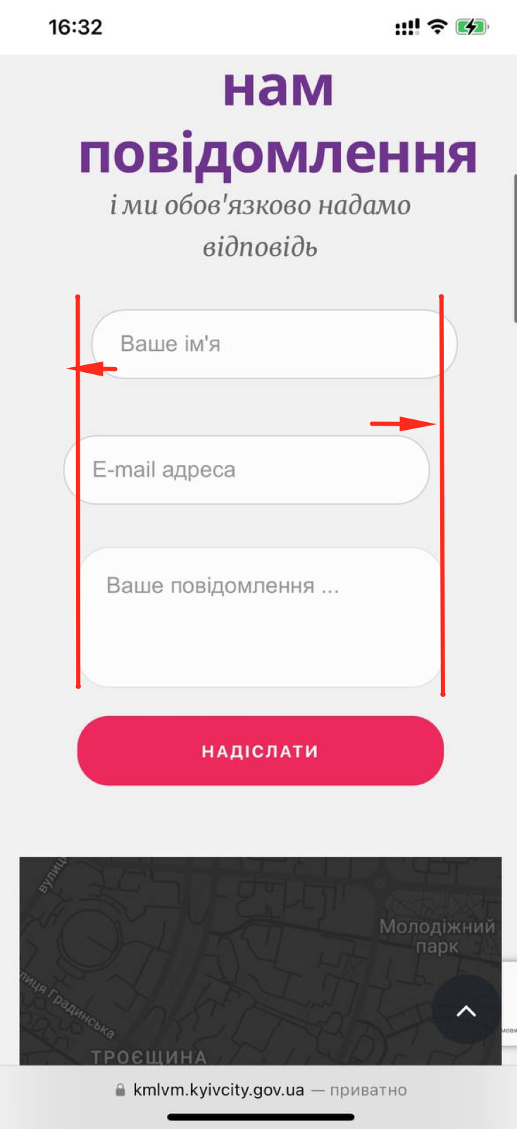

ER: Input fields should be located in the middle of the contact page

Beet Sprout — детальніше заглибся в практику.

1. Виконай завдання попереднього рівня.

2. Встанови Android Studio за посиланням Download Android Studio and SDK tools.

3. Запусти Емулятор, використовуючи інструкцію.

4. Знайди 3 баги на сайті “Звірополіс”. Додай їх в документ з баг репортами з попереднього рівня.

*В баг репортах на скриншотах/відео повинно бути зрозуміло, що тестування проводилось саме з емулятора.

Bug Report#1

Summary: Icon is cut in Mobile Web

Decription

Preconditions:

Google Chrome (Dev tools)  
Dimensions - iPhone 12 pro

Steps:

1. Open <https://zpolis.com.ua/services>
2. Check all elements

AR: Icon is cut

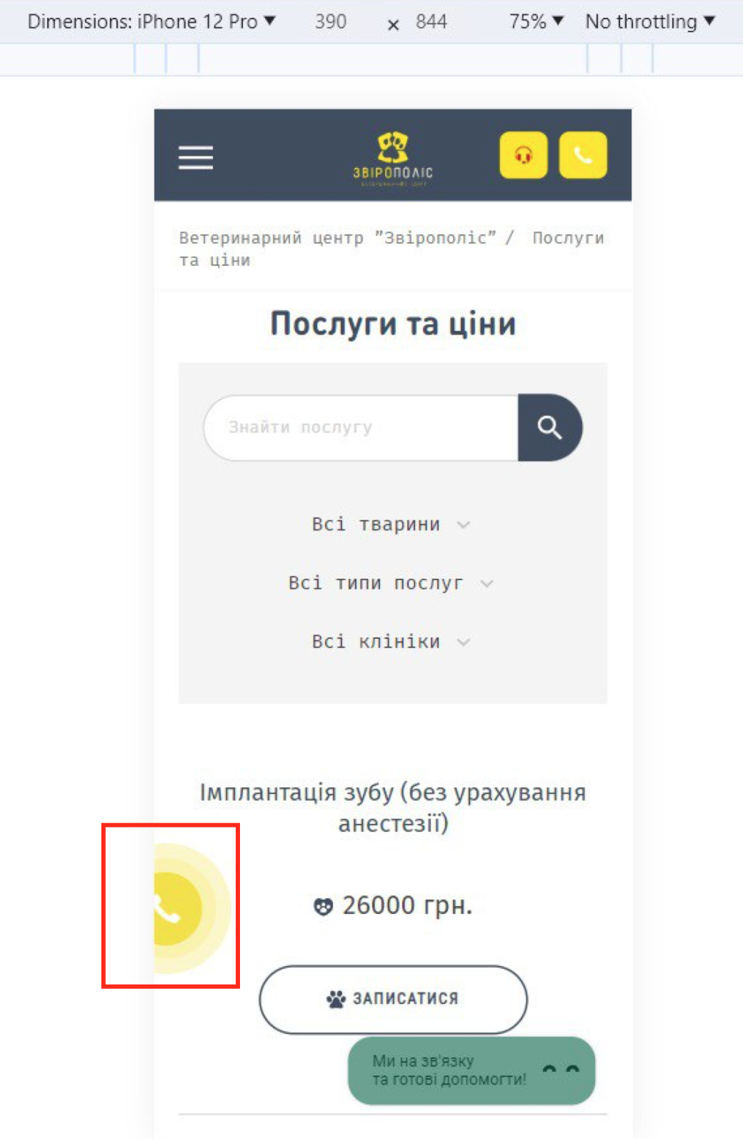

ER: Icon should be fully displayed

Bug Report#2

Summary: Distance is wrong between elements on Hotel page

Decription

Preconditions:

Google Chrome (Dev tools)  
Dimensions - iPhone 12 pro

Steps:

1. Open <https://zpolis.com.ua/hotel>
2. Check distance between elements

AR: The distances are very large

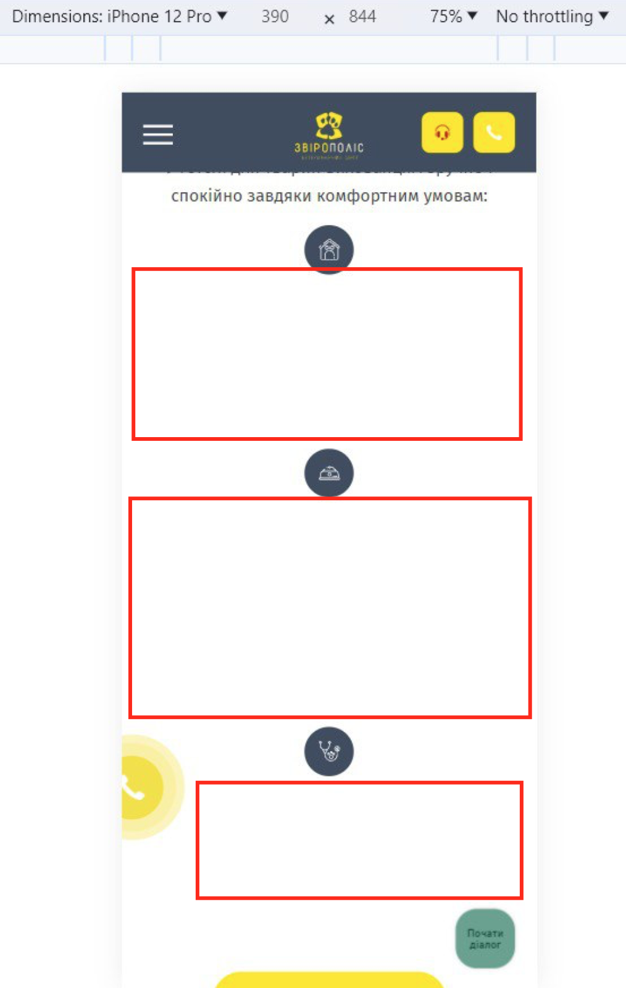

ER: Distances are smaller

Bug Report#3

Summary: Page should be displayed in the middle

Decription

Preconditions:

Google Chrome (Dev tools)  
Dimensions - iPhone 12 pro

Steps:

1. Open <https://zpolis.com.ua/promotions/1736>
2. Check page

AR: Page is displayed on the left side

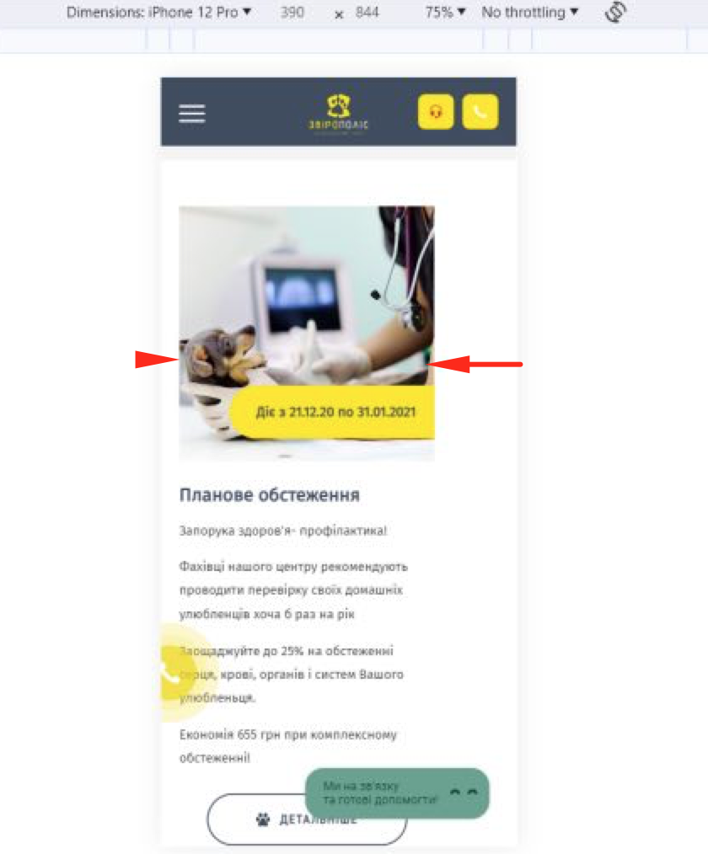

ER: Page is displayed in the middle